UNIVERSIDAD DE LOS ANDES
FACULTAD DE INGENIERÍA Y TECNOLOGÍA

“Sistema de Gestión y Automatización de Registro de Becarios (UNANDES)”

Materia: [NOMBRE DE LA MATERIA]
Tutor (Docente): [NOMBRE DEL DOCENTE]
Integrantes:
- [Nombre completo integrante 1] (Coordinador del equipo)
- [Nombre completo integrante 2]
- [Nombre completo integrante 3 / agregar según corresponda]

La Paz, Bolivia
20 de septiembre de 2026
Contenido del informe
- 1. Introducción
- 2. Planteamiento del problema
- 3. Objetivos
- 4. Justificación
- 5. Metodología y técnicas de investigación
- 6. Recursos humanos y materiales
- 7. Pruebas de testeo y validación
- 8. Conclusiones
- 9. Bibliografía (formato APA)
- 10. Anexos
1. Introducción
El presente informe documenta el desarrollo de un sistema de gestión y automatización de procesos administrativos para el área de becas de la Universidad de Los Andes (UNANDES). El proyecto surge de la necesidad de digitalizar y agilizar tareas que hasta el momento se realizaban de forma manual, propensa a errores y consumidora de tiempo administrativo, particularmente el registro de datos de estudiantes becarios, el seguimiento de requisitos de renovación y la elaboración de actas oficiales del Comité de Becas.
El trabajo se enmarca dentro del componente práctico exigido por la materia, incorporando una base de datos relacional como núcleo del sistema, junto con una interfaz de escritorio funcional, mecanismos de generación automática de documentos oficiales y controles de calidad de datos mediante alertas visuales. A lo largo del documento se detalla el problema identificado, los objetivos planteados, la metodología aplicada y las pruebas realizadas para validar el correcto funcionamiento del sistema.
El desarrollo se llevó a cabo de forma iterativa, aplicando ciclos cortos de implementación, prueba y corrección, lo que permitió detectar y resolver oportunamente limitaciones técnicas (como las asociadas al reconocimiento óptico de caracteres en escritura manuscrita) y ajustar el alcance del sistema a una versión funcional, estable y de uso inmediato para el personal encargado.
2. Planteamiento del problema
a) Identificación del problema
La gestión de becarios en UNANDES se realizaba mediante registros manuales dispersos, sin un sistema centralizado que permitiera consultar de forma rápida el estado de cada estudiante (documentación entregada, horas becarias cumplidas, situación de renovación, etc.). Esto generaba tres problemas concretos: (1) dificultad para identificar a tiempo a los estudiantes que no cumplían con los requisitos de renovación antes de una fecha límite; (2) tiempo excesivo invertido en la elaboración manual de las actas del Comité de Becas, que exigen agrupar y tabular a decenas de estudiantes por categoría de beca; y (3) riesgo de pérdida o inconsistencia de información al depender de registros no estructurados.
b) Representación gráfica del problema
El siguiente cuadro compara el proceso administrativo antes y después de la implementación del sistema:
ANTES del sistema (proceso manual) | DESPUÉS del sistema (proceso automatizado)
1. Registro manual y disperso de los datos de cada becario. | 1. Registro centralizado en base de datos (SQLite).
2. Búsqueda manual de pendientes antes de la fecha límite. | 2. Alerta automática de pendientes con resaltado visual.
3. Elaboración manual del acta, tabulando por categorías. | 3. Generación automática del acta en Word por categorías.

c) Pregunta de investigación
¿Es posible diseñar e implementar un sistema de escritorio, con base de datos local, que reduzca el tiempo administrativo dedicado al registro y seguimiento de becarios, y que automatice la generación de reportes oficiales requeridos por el Comité de Becas de UNANDES, sin comprometer la precisión de los datos ni la privacidad de la información de los estudiantes?
3. Objetivos
a) Objetivo general
Diseñar e implementar un sistema de escritorio para la gestión integral de becarios de UNANDES, que centralice el registro de datos, automatice el seguimiento de requisitos de renovación y genere de forma automática el Acta del Comité de Becas a partir de los datos almacenados.
b) Objetivos específicos
- Diseñar un modelo de base de datos relacional que represente correctamente a los becarios, su seguimiento por gestión académica y los catálogos institucionales (carreras, tipos de beca).
- Desarrollar una interfaz de escritorio funcional que permita el registro, edición, búsqueda y clasificación de becarios sin depender de conexión a internet.
- Implementar un mecanismo de alerta visual que identifique automáticamente a los estudiantes que no cumplen con los requisitos de renovación una vez superada una fecha límite definida por el personal encargado.
- Automatizar la generación del Acta del Comité de Becas en formato Word, respetando el formato institucional oficial y clasificando a los estudiantes según su tipo de beca y estado de renovación.
- Evaluar mediante pruebas funcionales la precisión y estabilidad del sistema, incluyendo la validación de un módulo de reconocimiento óptico de caracteres (OCR) para digitalización de fichas manuscritas.
4. Justificación
a) Justificación técnica
El proyecto permite aplicar de forma práctica conceptos de arquitectura de software en capas (interfaz, lógica de negocio y persistencia), diseño de bases de datos relacionales, manipulación de documentos ofimáticos de forma programática y evaluación empírica de tecnologías de reconocimiento de texto (OCR), consolidando así el componente práctico exigido por la materia.
b) Justificación social
El sistema beneficia directamente al personal administrativo encargado de la gestión de becas, reduciendo su carga operativa repetitiva, y de forma indirecta a los estudiantes becarios, al disminuir el margen de error humano en el seguimiento de sus requisitos de renovación, lo que se traduce en un proceso más transparente y confiable.
c) Justificación económica
El sistema fue desarrollado íntegramente con herramientas de código abierto y sin dependencia de servicios en la nube de pago, lo que elimina costos recurrentes de licenciamiento o suscripción para la institución, manteniendo además el control total de los datos de los estudiantes dentro de la infraestructura local de la universidad.
5. Metodología y técnicas de investigación
El desarrollo del sistema siguió una metodología iterativa e incremental, con ciclos cortos de implementación y prueba. Cada nueva funcionalidad se desarrolló, se probó de forma aislada con datos reales y se ajustó según los resultados obtenidos, antes de integrarla al resto del sistema. Este enfoque permitió, por ejemplo, detectar tempranamente las limitaciones de precisión del reconocimiento óptico de caracteres sobre escritura manuscrita cursiva, y tomar la decisión informada de mantener la revisión humana como mecanismo de control de calidad de los datos, en lugar de depender de una automatización completa no confiable.
Como técnica de levantamiento de requisitos se utilizó la observación directa del proceso administrativo existente y la consulta iterativa con la responsable del área de Bienestar Estudiantil, ajustando el diseño del sistema (criterios de clasificación de becas, campos de datos requeridos, formato del acta oficial) a partir de su retroalimentación directa sobre versiones funcionales del sistema.
Para la validación técnica se aplicaron pruebas funcionales manuales sobre cada módulo (registro de becarios, generación de informes, sistema de alertas de vencimiento) utilizando datos reales ya cargados en el sistema, en lugar de datos sintéticos, para asegurar que los resultados reflejaran condiciones reales de uso.
6. Recursos humanos y materiales
Recursos humanos
- Equipo de desarrollo: [completar con integrantes del equipo].
- Usuario final / fuente de requisitos: Responsable de Bienestar Estudiantil, UNANDES.
- Docente tutor: [nombre del docente].
Recursos materiales y tecnológicos
- Lenguaje de programación: Python 3.
- Framework de interfaz gráfica: PySide6.
- Motor de base de datos: SQLite (embebido, sin servidor).
- Librerías de generación documental: python-docx.
- Herramienta de empaquetado: PyInstaller (generación de ejecutable Windows standalone).
- Equipo de cómputo del equipo de desarrollo (sin requerimiento de hardware especializado).
7. Pruebas de testeo y validación
Se realizaron pruebas funcionales sobre los módulos críticos del sistema, utilizando datos reales de la base de datos de producción (46 registros de becarios) en lugar de datos sintéticos. A continuación se documentan los resultados más relevantes.
7.1 Prueba del módulo de generación de Acta del Comité de Becas
Se generó un acta de prueba (Acta N.º 4, gestión II-2026) a partir de los 46 registros reales cargados en el sistema. Se verificó que:
- El encabezado (fecha, número de acta, gestión) se completó correctamente.
- Los estudiantes se clasificaron en la tabla correspondiente según su tipo de beca y estado de renovación (carta de renovación confirmada), obteniéndose 21 estudiantes clasificados automáticamente en las 6 categorías de renovación, sobre un total de 46 registros.
- La tabla resumen reflejó el total correcto de becas otorgadas, y el texto narrativo del acta se actualizó de forma consistente con dicho total, evitando contradicciones dentro del mismo documento.
- El formato original de la plantilla institucional (bordes de tabla, tipografía, tabla de firmas) se mantuvo sin alteraciones tras la generación automática.
Categoría de beca | Estudiantes clasificados automáticamente | Observación
Excelencia Académica — Renovación | 4 | Con carta de renovación
Económica Social — Renovación | 4 | Con carta de renovación
Convenio Interinstitucional — Renovación | 3 | Con carta de renovación
Honorífica Directorio — Renovación | 3 | Con carta de renovación
Personal Administrativo — Renovación | 3 | Con carta de renovación
Ministerio de Educación — Renovación | 4 | Con carta de renovación
Excelencia Académica — Nueva / Solicitudes Nuevas | 0 (manual) | Completado a mano por criterio institucional

TOTAL clasificado | 21 | De 46 registros totales (25 fuera de criterio de renovación automática)

7.2 Prueba del módulo de digitalización por foto (OCR)
Se evaluó el módulo de reconocimiento óptico de caracteres sobre fichas de solicitud de beca manuscritas reales, utilizando un motor de OCR local (sin conexión a internet, preservando la privacidad de los datos de los estudiantes). Los resultados mostraron una precisión alta en campos numéricos bien recortados y una precisión limitada en campos de texto manuscrito cursivo (nombres y apellidos), consistente con las limitaciones conocidas de los motores de OCR de propósito general frente a escritura manuscrita no estandarizada.
En consecuencia, se diseñó el flujo de trabajo para que ningún dato leído por OCR se guarde sin revisión humana explícita: todos los campos extraídos se presentan resaltados visualmente en una pantalla de revisión obligatoria antes de su confirmación, garantizando que el OCR funcione como una herramienta de asistencia (reducción de tiempo de tipeo) y no como fuente única de verdad de los datos.
7.3 Prueba del sistema de alertas de vencimiento de requisitos
Se configuró una fecha límite de prueba anterior a la fecha del sistema, para forzar la detección de estudiantes con requisitos pendientes (materias en orden, carpeta cancelada, carta de renovación, horas becarias). Se verificó que el sistema resaltó correctamente en la tabla principal a los estudiantes que no cumplían con al menos uno de los cuatro requisitos, y que dicho resaltado se actualizaba en tiempo real al marcar un requisito como cumplido, sin necesidad de reiniciar la aplicación.
7.4 Resumen de resultados
Módulo evaluado | Resultado | Estado
Generación de Acta del Comité de Becas | Clasificación y formato correctos con datos reales (46 registros) | Validado
OCR — campos numéricos | Precisión aceptable, requiere revisión puntual | Validado con reservas
OCR — campos de texto manuscrito | Precisión limitada, requiere revisión obligatoria | Mitigado por diseño (revisión humana)
Alertas de vencimiento de requisitos | Detección y actualización en tiempo real correctas | Validado

8. Conclusiones
El sistema desarrollado cumple con el objetivo general planteado: centraliza la gestión de becarios, automatiza el seguimiento de requisitos de renovación y reduce significativamente el tiempo administrativo requerido para la elaboración del Acta del Comité de Becas. Las pruebas realizadas con datos reales confirman la estabilidad de los módulos centrales del sistema.
El principal aprendizaje técnico del proyecto fue la importancia de diseñar mecanismos de control de calidad de datos (revisión humana obligatoria) cuando se incorporan tecnologías con precisión inherentemente limitada, como el reconocimiento óptico de caracteres sobre escritura manuscrita, en lugar de asumir una automatización completa no verificada.
[Completar con conclusiones específicas del equipo, dificultades adicionales encontradas, y recomendaciones para una posible versión futura del sistema.]
9. Bibliografía (formato APA)
[Completar con las fuentes efectivamente consultadas por el equipo — documentación oficial de las librerías utilizadas, normativa institucional, y bibliografía de metodología de desarrollo de software, siguiendo el formato APA 7.ª edición. Ejemplo de formato:]
López Nieves, L. (2005). El corazón de Valtaire (1.ª ed.). Grupo Editorial Norma.
10. Anexos
A continuación se presentan capturas del sistema en funcionamiento y del documento oficial generado automáticamente.
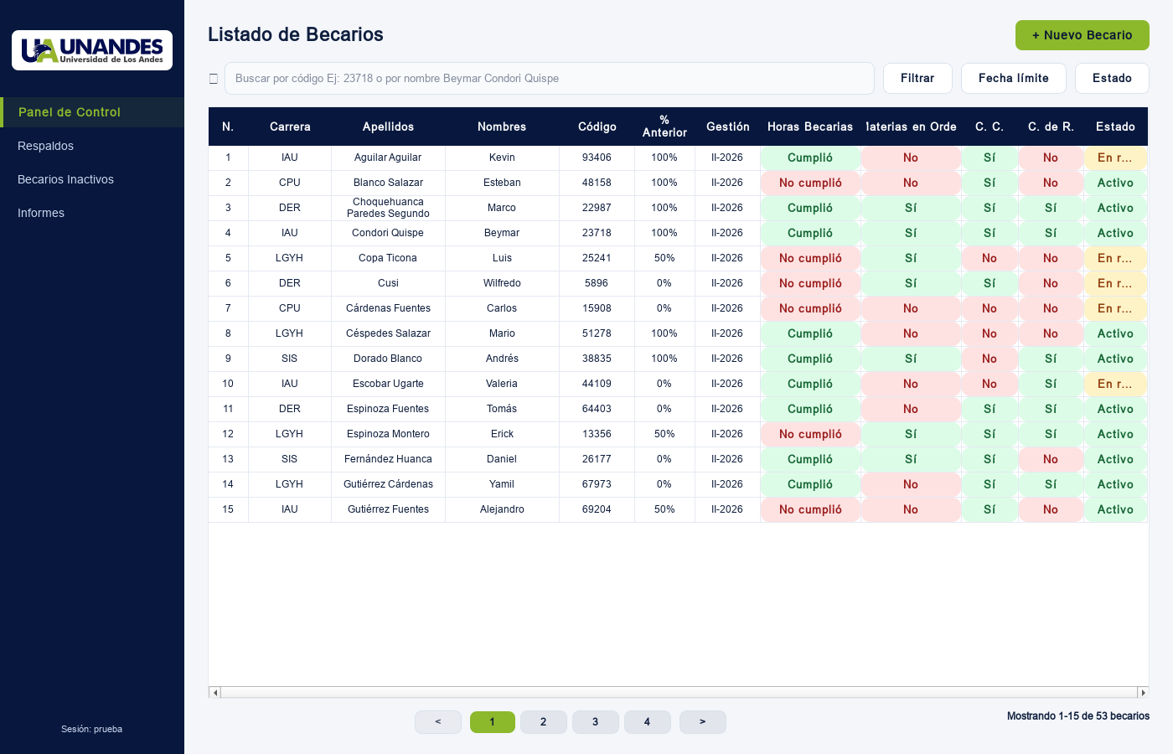
Figura 1. Panel de Control principal con datos cargados.
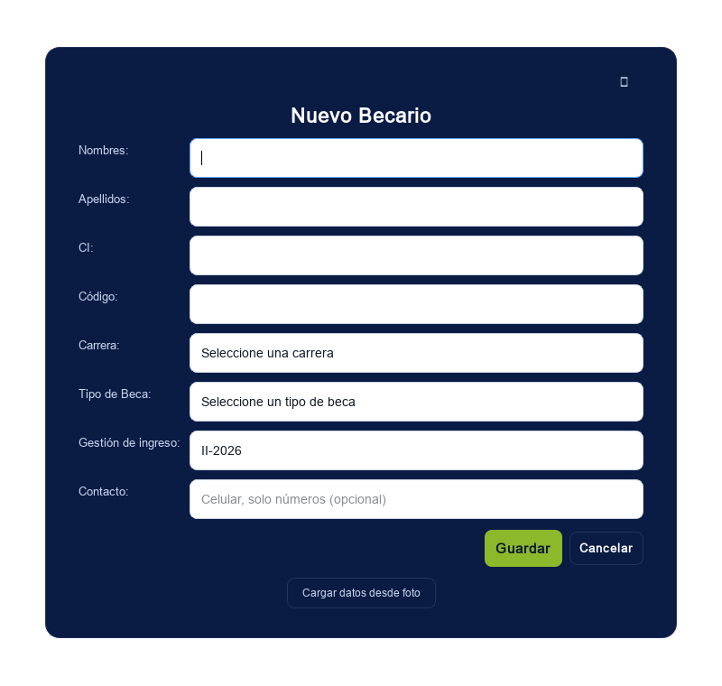
Figura 2. Formulario de registro de Nuevo Becario.
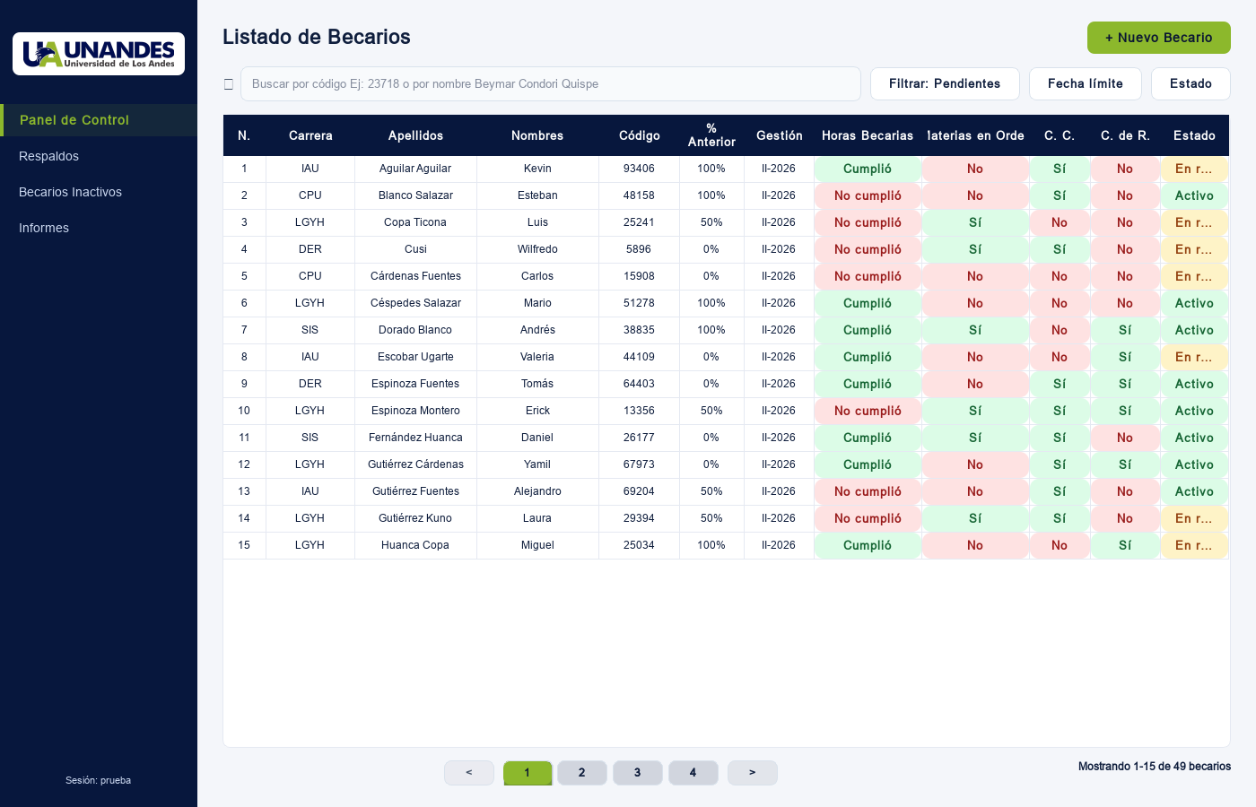
Figura 3. Vista de Pendientes con becarios resaltados por incumplimiento de requisitos.
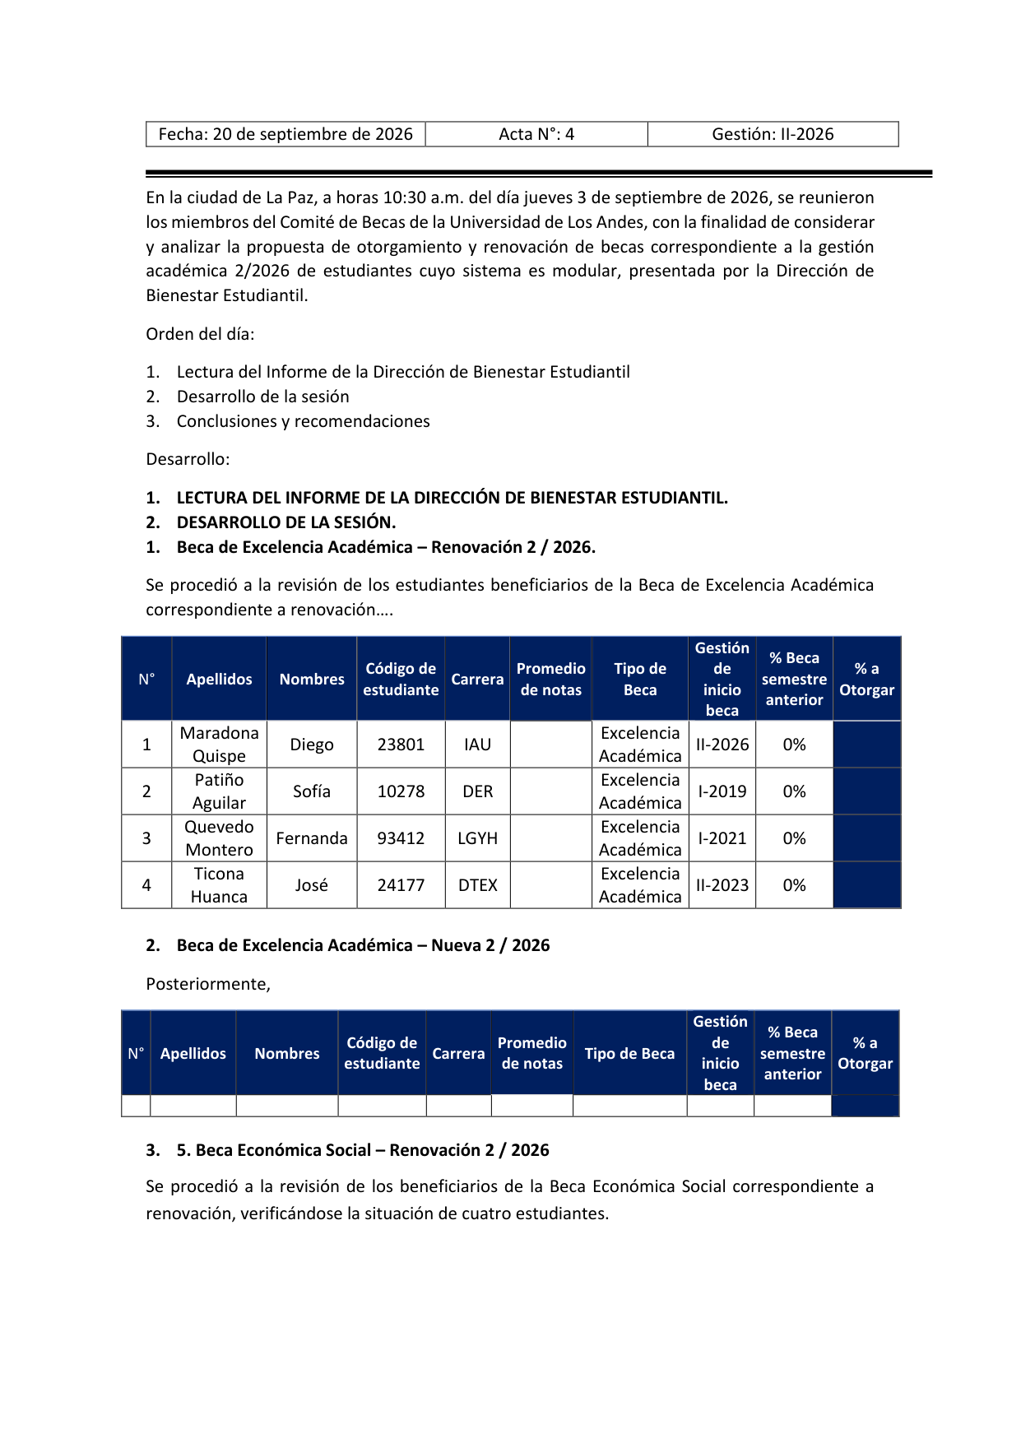
Figura 4. Acta del Comité de Becas generada automáticamente (página 1).

